|  |  |  |
| --- | --- | --- |
|  |  |  |
| МИНОБРНАУКИ РОССИИ | | |
| Федеральное государственное бюджетное образовательное учреждение  высшего образования  **«МИРЭА – Российский технологический университет»**  **РТУ МИРЭА** | | |

Кафедра КБ-4 «Автоматизированные системы управления»

**ТЕХНИЧЕСКОЕ ЗАДАНИЕ**

к факультативной работе по дисциплине

«Технологии разработки мобильных приложений»

Выполнил:

студент группы БСБО 01-16

Бушный А.О.

__________________

Дата______________

Проверил:

Изергин Д. А.

__________________

Дата______________

**Москва 2019**

**Содержание**

Исходные данные для разработки 3

Задачи приложения и их описание 4

Описание шаблона проектирования 8

Графический макет 9

Использование API 9

# **Исходные данные для разработки**

Разрабатываемое мобильное приложение должно содержать:

1. SplashScreen.

Для входа в приложение требуется пройти аутентификацию на сервере

github (свой аккаунт). Для работы с сервисом использовать API

<https://developer.github.com/v3/apps/installations/> . Возможно использование

сторонних библиотек. Для навигации по приложению использовать паттерн Navigation Drawer с использованием Fragment или CustomView.

1. Меню:

* окно списка репозиториев пользователя. Отображение данных

возможно произвести либо с помощью WebView, либо используя

RecycleView с запросами API

* карта (google_maps&yandex_maps). С отображением маршрута из

адреса университета до дома, используя какой-либо вид транспорта

(условная точка). Yandex или Google

* отображение списка контактов из телефонной книги;
* отображение основной информации об устройстве

(ip, android_version и т.д.);

* отображение изменяемых значений работы одного из датчиков и
* получения фотографии с последующим сохранением в память; *
* выход (Logout).

Требования к техническому заданию:

Задание возможно представить, как в текстовом, так и в электронном виде. В него включаются:

* основные требования к приложению;
* задачи приложения и их описание;
* графические макеты с логическими переходами (разрешается выполнять от руки на листе А4, либо в специализированном ПО – выходной файл в .png);
* краткое описание используемых шаблонов проектирования (пример, MVP, MVVM + Repository и т.д.). Общая схема организации
* описание API системы;

# **Задачи приложения и их описание**

**SplashScreen**

SplashScreen отображается на начальном этапе загрузки приложения и отображает в качестве приветствия логотип МИРЭА.

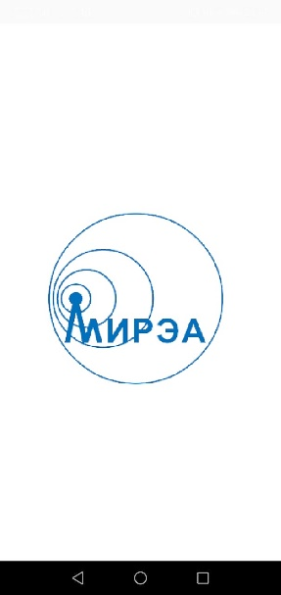

**Вход в приложение и аутентификация**

После SplashScreen отображается экран с кнопкой входа через Github. При нажатии на кнопку открывается браузер телефона по умолчанию со страницей авторизации на портале github. Как только авторизация произведена и получен token авторизации (или если аутентификация в браузере уже была произведена ранее) браузер сворачивается и приложение переходит на главный экран:

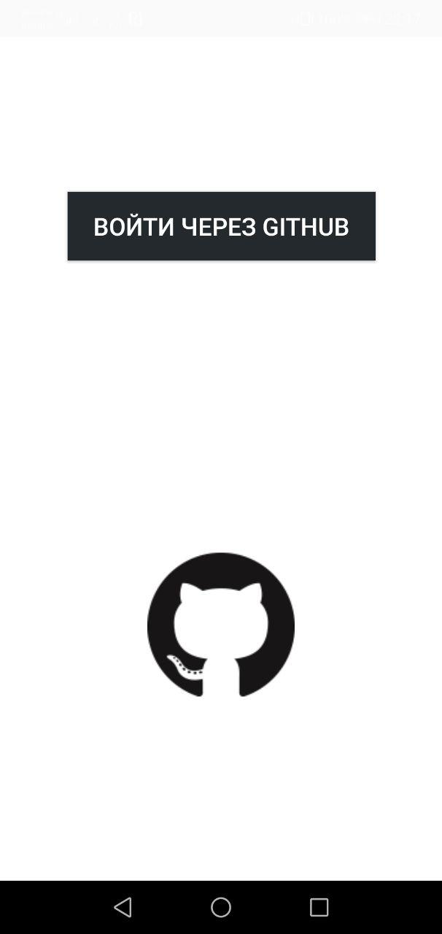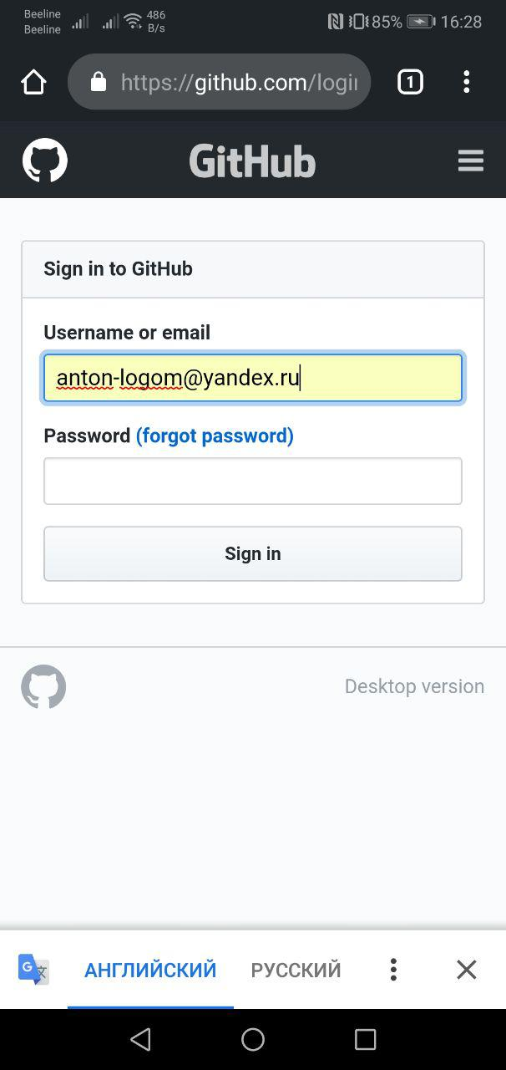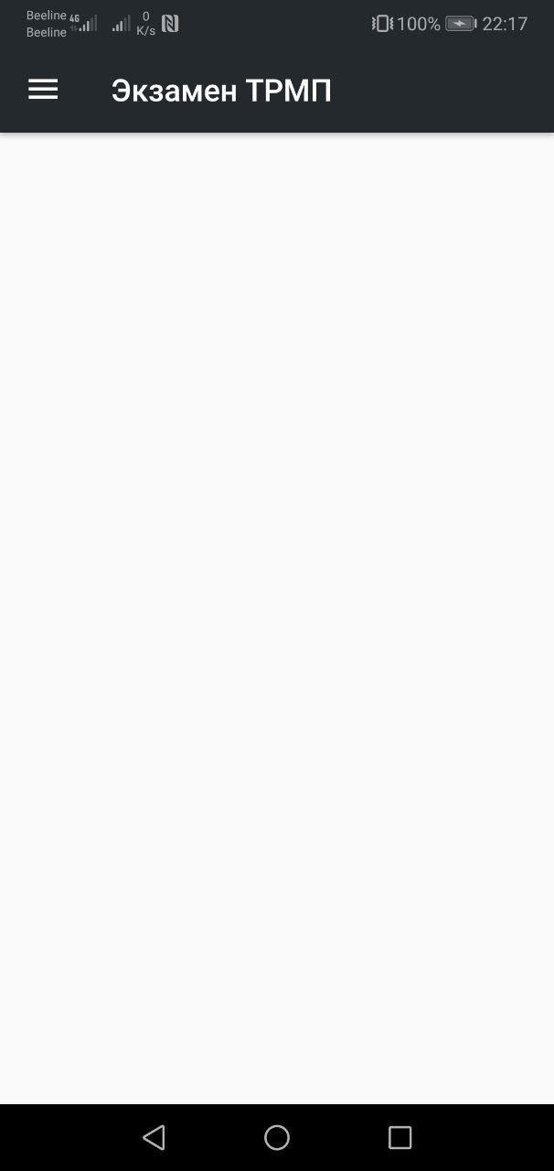

**Меню и функции**

C помощью кнопки в верхнем левом углу можно открыть меню, из которого можно перейти ко всем функциям приложения. Также отображается аватар и ссылка на github авторизованного в приложении пользователя:

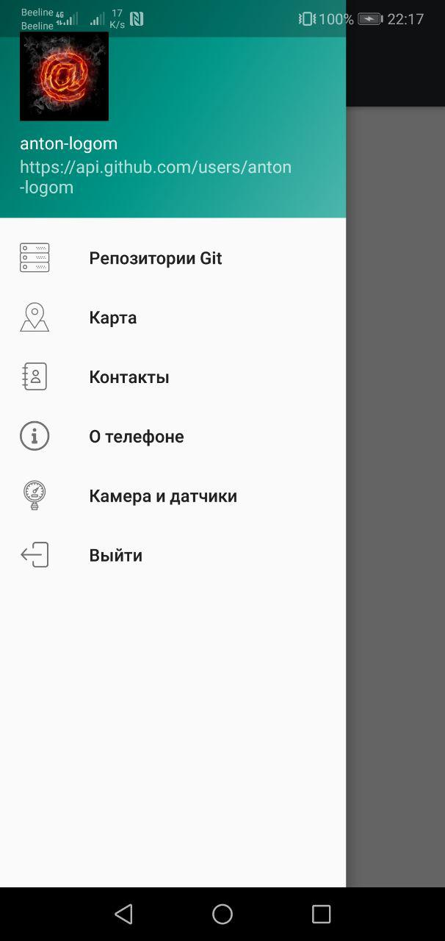

* Список репозиториев github:

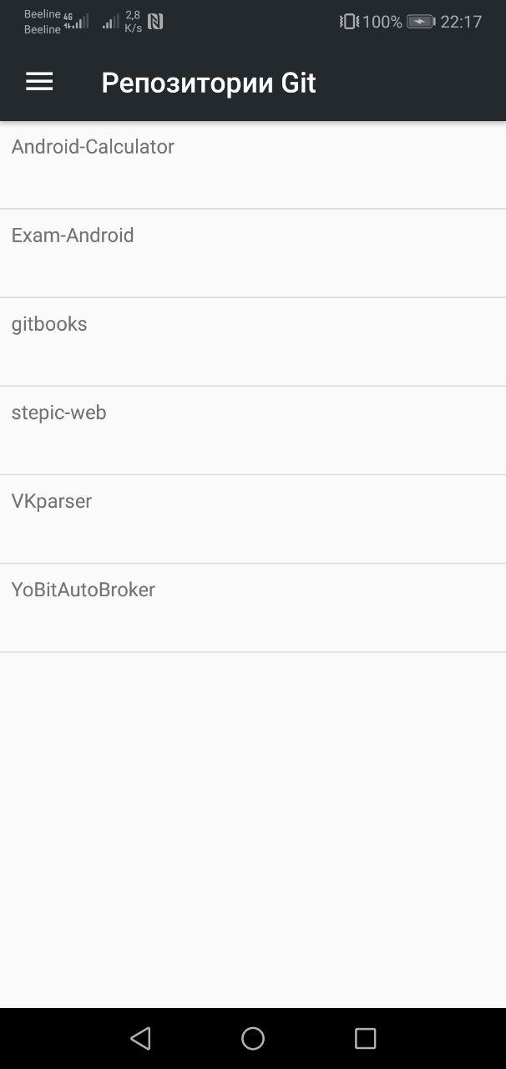

* Карта. Используется API Яндекс.Карт Отображается маршрут от МИРЭА до МГУПИ, способ поездки – на метро, с разделением цветами типов маршрута. Карту можно масштабировать и поворачивать стандартными жестами.

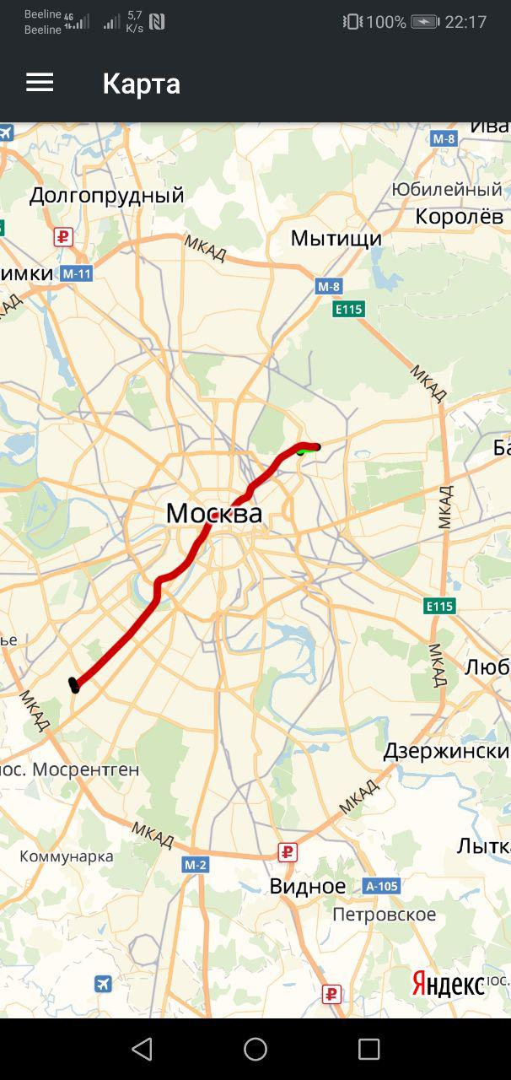

* Контакты. Отображает все контакты из телефонной книги смартфона

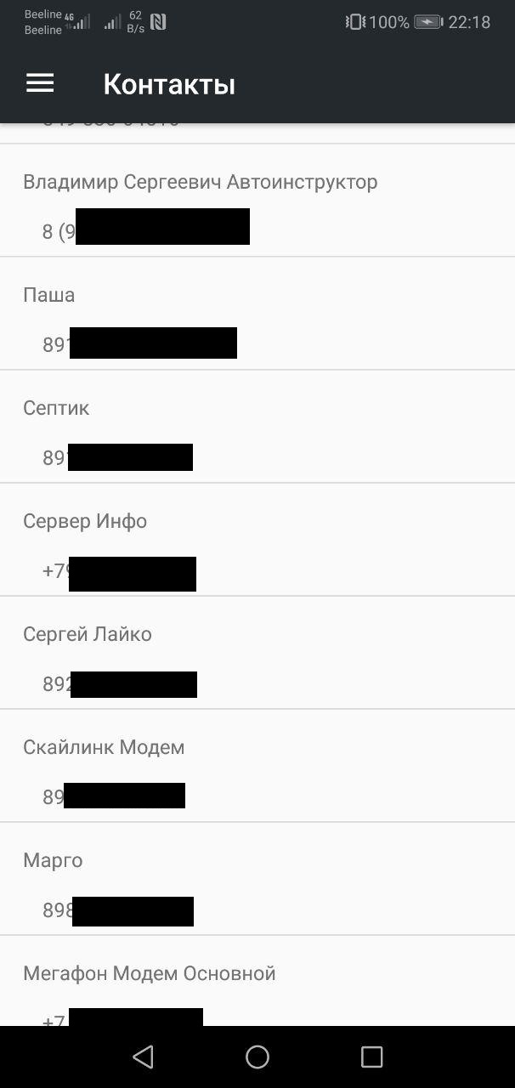

* О телефоне. Отображает следующие данные: версию Android, брэнд-производитель смартфона, модель процессора, номер модели, IMEI.

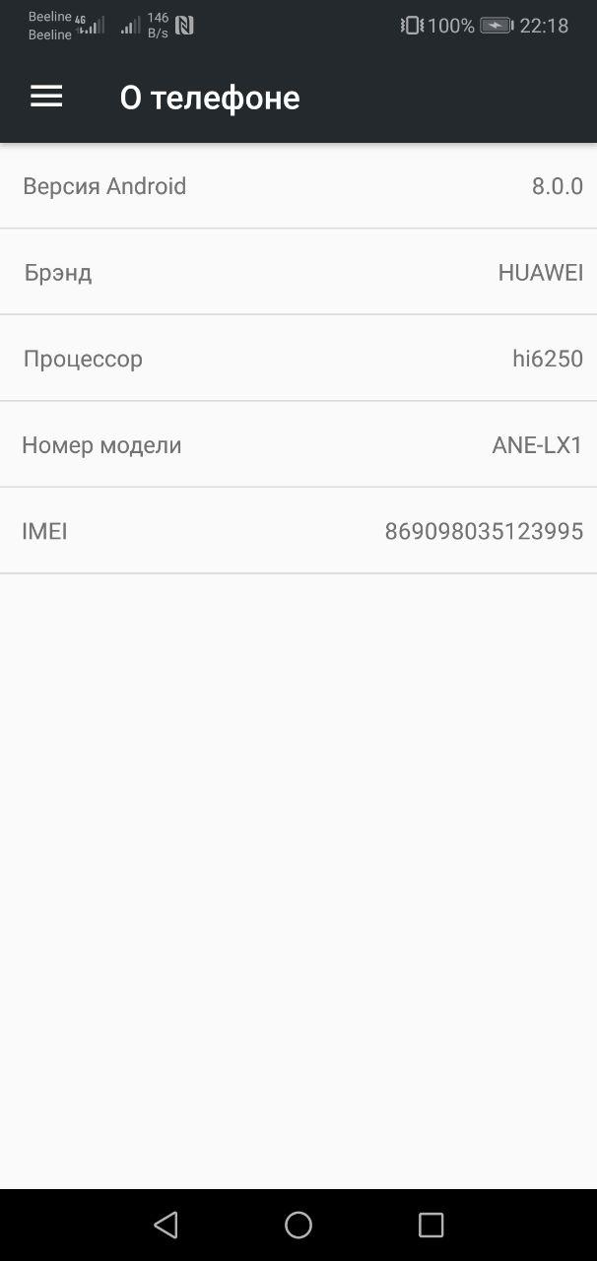

* Камера и датчики. Отображает данные с акселлерометра телефона (3 значения). В нижней части экрана расположена кнопка открытия камеры. После фотограффирования снимок сохраняется в памяти телефона (?) и отображается на свободной части экрана.

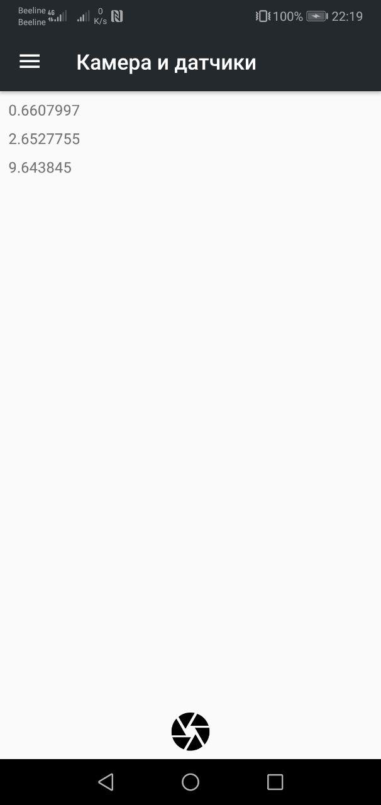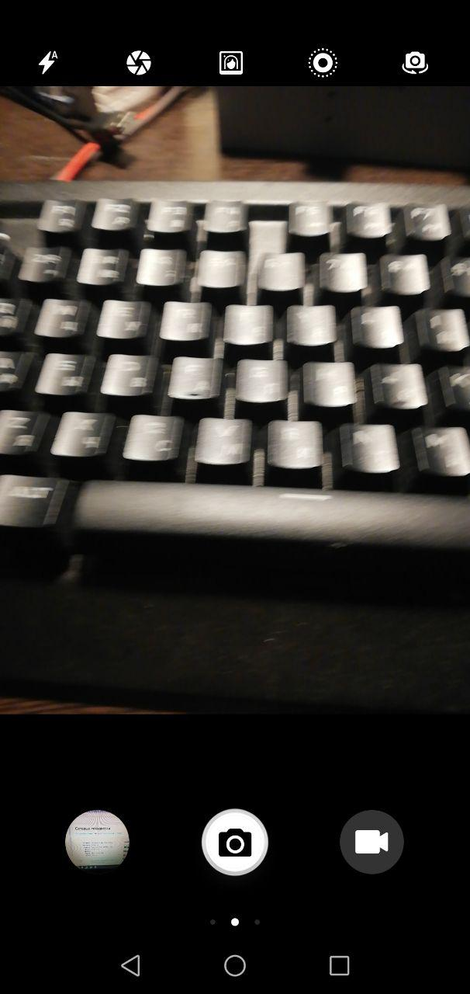

* Кнопка выхода. Производит выход из приложения и открывает экран авторизации. Аутентификация на github в браузере при этом не сбрасывается.

**Описание шаблона проектирования**

При создании приложения использовался шаблон проектирования MVP.

(Model - View - Presenter) - шаблон проектирования пользовательского интерфейса, который реализует отделение бизнес логики (Model) приложения от уровня отображения.

 Presenter управляет только одной View и взаимодействует с ней через специальный интерфейс. View управляется только с помощью Presenter-а, а не отслеживает изменение Model. Presenter получает все данные из Model (или из слоя данных в нашем изложении), обрабатывает их в соответствии с требуемой логикой и управляет View. Схема паттерна MVP выглядит следующим образом:

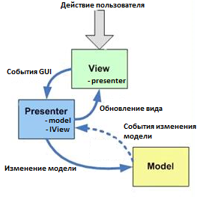

**Графический макет**

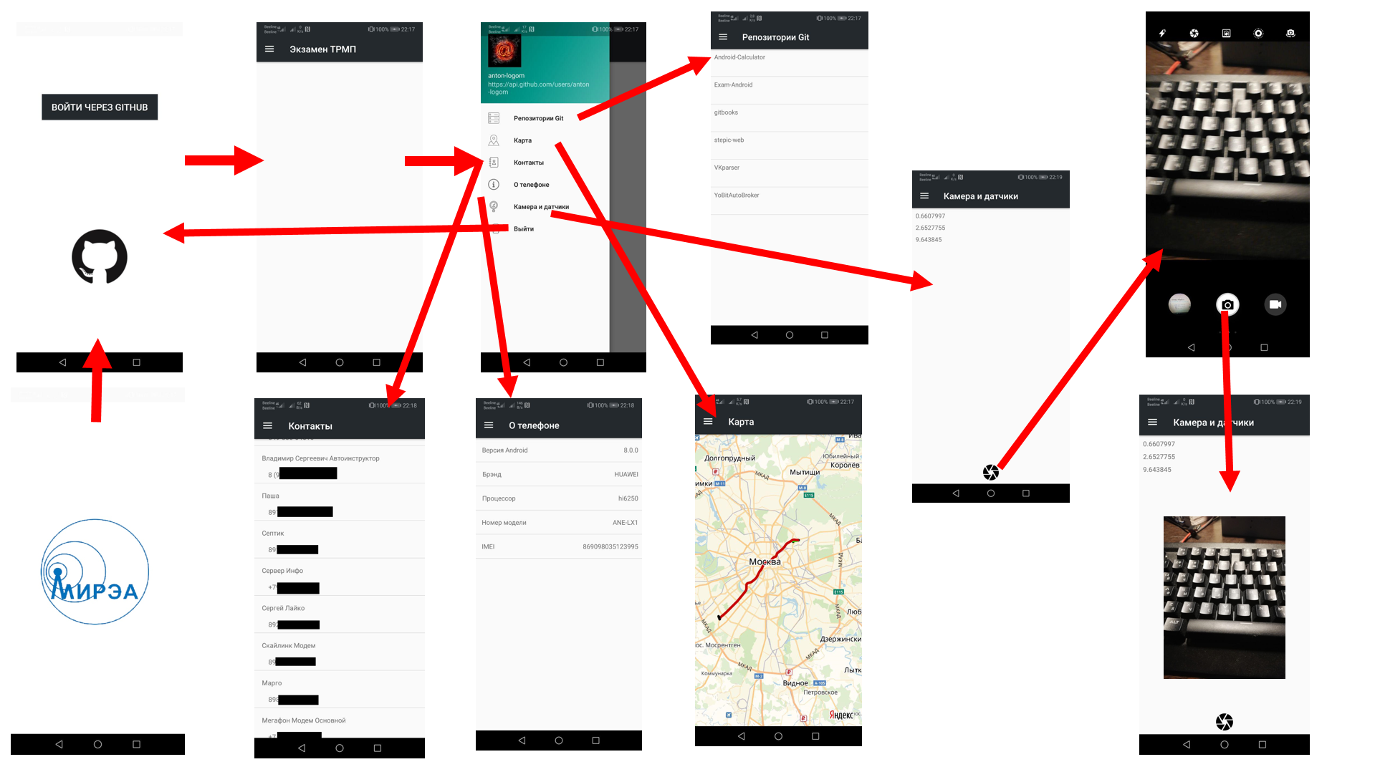

**Использование API**

При разработке приложения использовались официальное API Github для реализации авторизации, списка репозиториев, информации о пользователе.

Для реализации авторизации в Github выбран способ OAuth2 token с адресом callback https://api.github.com/?access_token=*token*

Для получения cписка репозиториев авторизовавшегося пользователя используется метод:

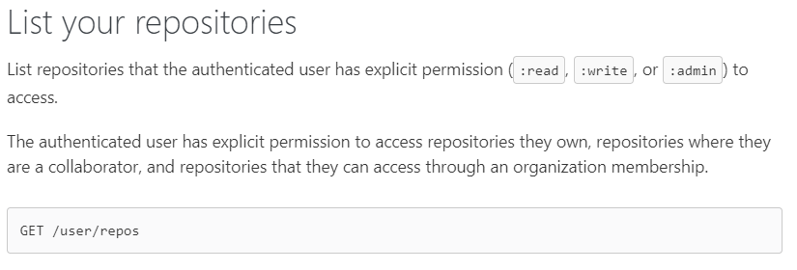

Так же использовалась официальная библиотека Яндекса - Yandex MapKit, для построения маршрута.

